資工三 曹咏萱 409410082

(1) spin_lock.c

(2) mutex_lock.c

(3) spin_lock 的效能高過於 mutex_lock

num_thr=5(core 8)

critical_section_size=1000

noncritical_section_size=100

num_iter=1000

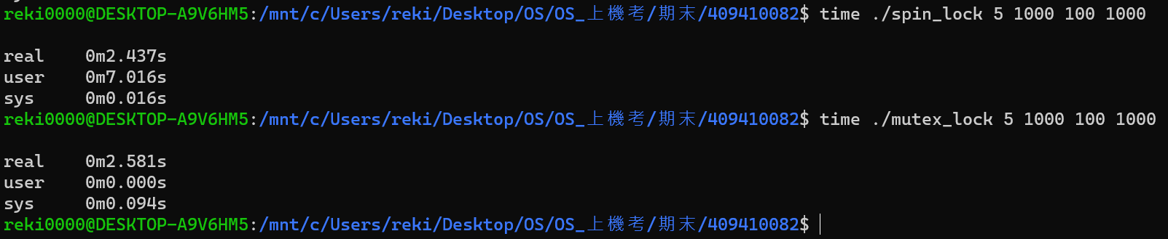

(下面這組參數是為了和(4)的第一組參數做對照)

num_thr=4(core 8)

critical_section_size=1000

noncritical_section_size=100

num_iter=1000

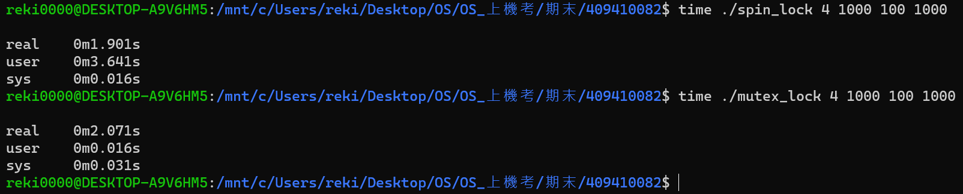

spin_lock的效能比較好，因為mutex拿不到lock時會context-switch來等待且本身mutex的程式碼較spinlock複雜，比較耗時

(4) mutex_lock 的效能高過於 spin_lock

我設定了兩組參數都可以達到mutex_lock 的效能高過於 spin_lock的結果

第一組:

num_thr=4(core 8)

critical_section_size=1000000000

noncritical_section_size=100

num_iter=1000

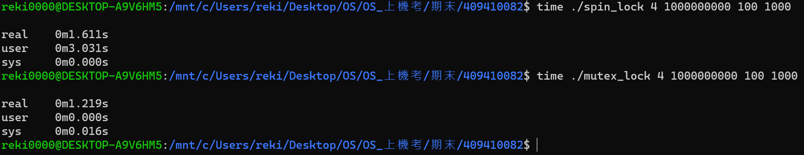

當critical_section_size很大時，mutex的效能會比較好，因為spinlock是用一個loop來等待，而如果要等待的時間很長，spinlock會loop太久

第二組:

num_thr=10(core 8)

critical_section_size=1000

noncritical_section_size=100

num_iter=1000

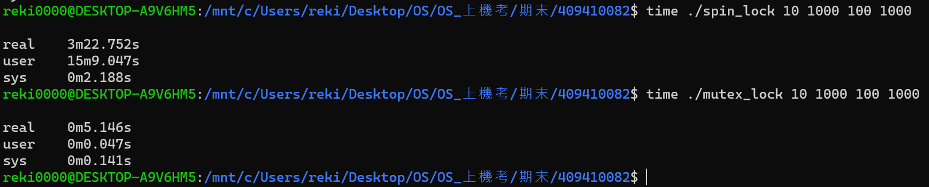

如果將thread數量往上調到超過核心數，mutex的效能就會比spinlock要好，因為原本當一個thread的time quantum用完時就會被context-switch掉，而如果今天是擁有lock的人被context-switch掉，用mutex時現在正在執行的thread會提前發現自己沒有拿到lock的可能，於是進行context-switch讓擁有lock的人有機會上來，而不會讓等待的人白等。